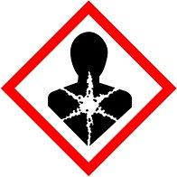 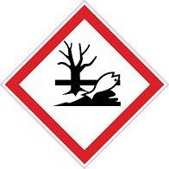 gevaar

Cas nr. 51379-1

EC nr. 208-169-4

C-3060 cobaltcarbonaat

H302 schadelijk bij inslikken

H-317 kan allergische huid reactie veroorzaken

H-318 veroorzaakt ernstig oogletsel

H 319 veroorzaakt ernstige oogirritatie .

H-334 Kan bij inademing allergie-of astmatische symptomen of ademhalingsmoeilijkheden veroorzaken

P350i kan kanker veroorzaken

H360 kan de vruchtbaarheid of het ongeboren kind schaden

H341 verdacht van het veroorzaken van genetische schade

H-400 zeer giftig voor in het water levende organismen met langdurige gevolgen

H-201 alvorens te gebruiken de speciale aanwijzing raadplegen

H-202 Pas gebruiken nadat u alle veiligheidsvoorschriften heeft gelezen en begrepen

P301 +P314 Na (mogelijke) blootstelling een arts raadplegen.

P405 achter slot bewaren.

P 501 de inhoud van de verpakking verwerken volgens de plaatselijke/regionale/nationale/internationale voorschriften

Ve-ka groothandel /industrieweg 7a /6621 BD Dreumel 0487571667

